Пошаговый процесс выбытия-списания литературы через Комплектатор

- Создание КСУ на выбытие.

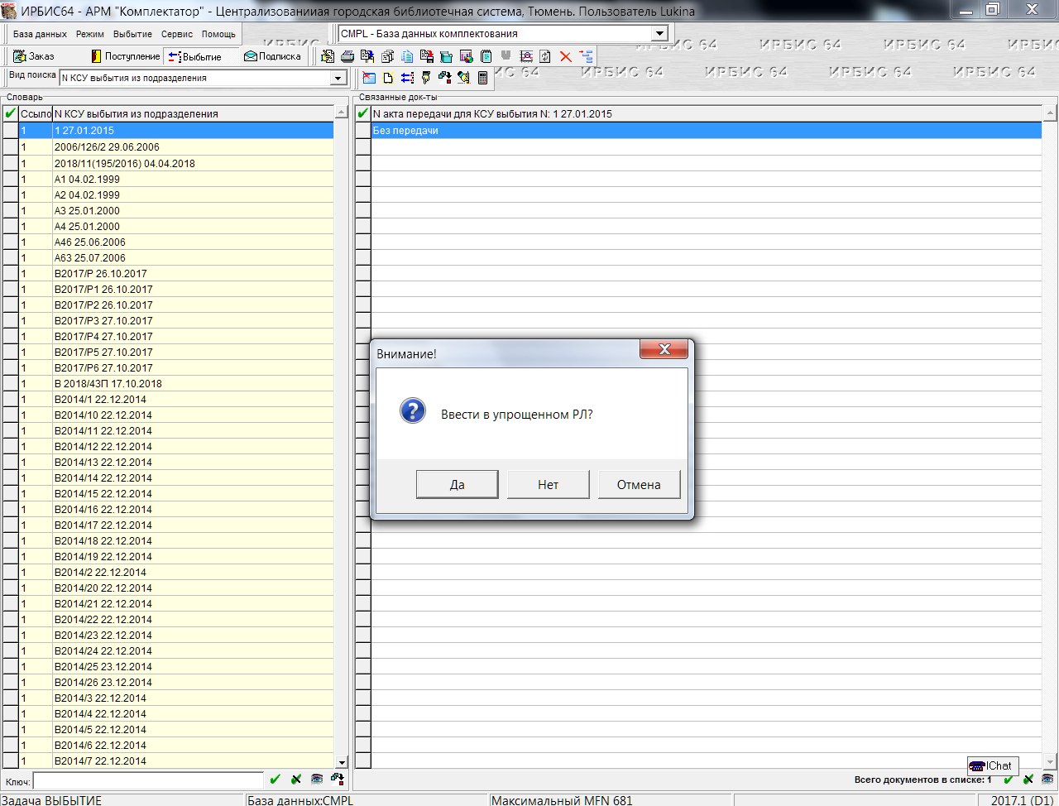

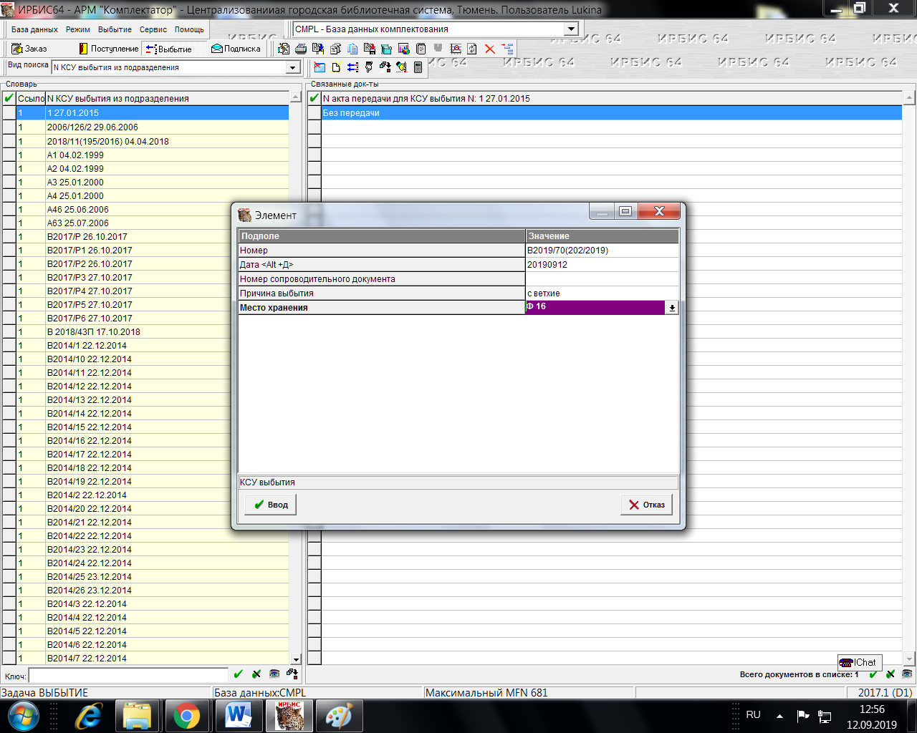

- Введение нужной Базы данных и новой КСУ в Сервисе – Настройки.

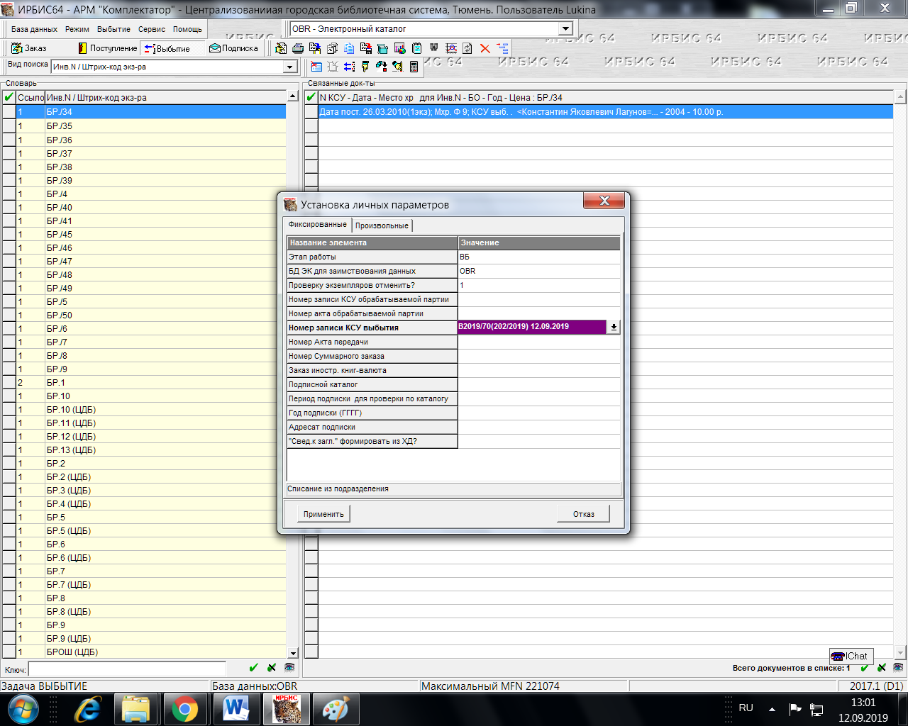

- Работа с филиалом (в данном случае Ф 16, других филиалов в этом Акте нет).
- Вид поиска: Инв. №/Штрих-код экз-ра;
- Ключ: вводится инв. № книги;
- В перечне находим экземпляр соответствующий инв. №, сверяем Автора и Заглавие, отмечаем экземпляр галочкой;
- Нажимаем на иконку Корректировка.

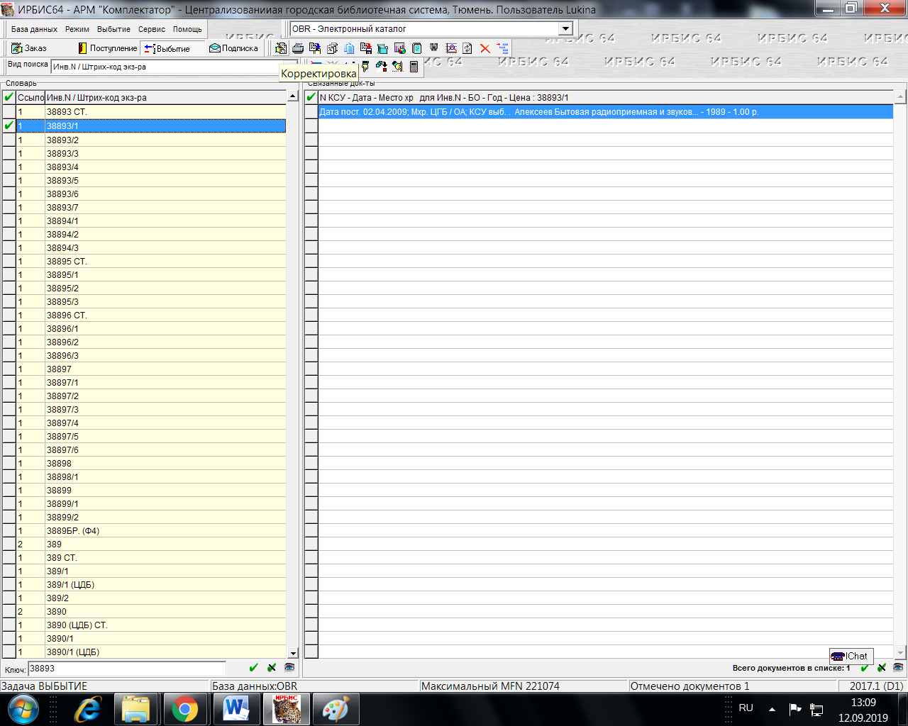

- Во вкладке Экземпляры находим нужный экземпляр и заменяем Статус с О на 6. Сохраняем и проверяем еще раз.
В измененной строке должен сохраниться статус: 6 и КСУ списания: В2019/70(202/2019)12.09.2019. Далее возврат зеленой стрелочкой.
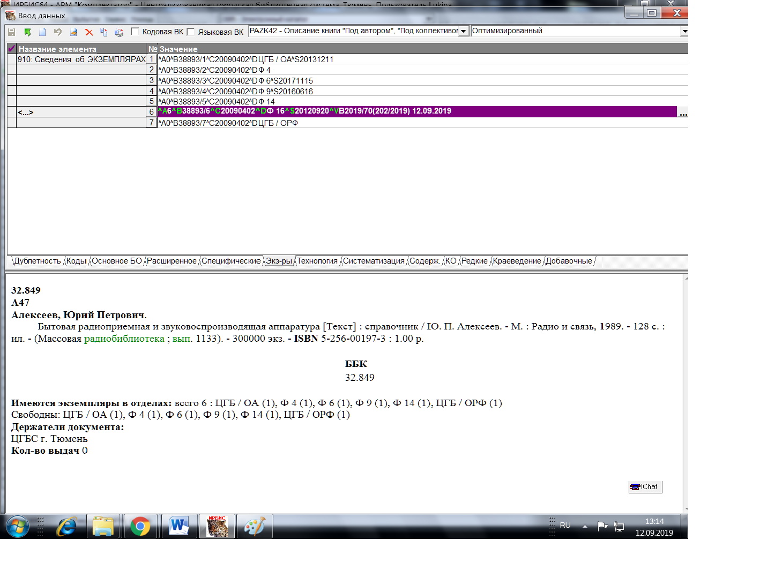
- Снимаем галочку и в Ключе вводим Инв. Номер следующего экземпляра (если не снять галочку, будет выходить запись предыдущей книги).

Для больше точности списываем по 10 экземпляров и проверяем через № КСУ выбытия из подразделения.

- После внесения в Акт 500 экз. книг производится завершение выбытия.

